Jueves
15
de junio

2° de Secundaria
Lengua Materna

Entre mesa y mesa, se analizan temas

Aprendizaje esperado: participa en una mesa redonda sobre un tema específico

Énfasis: explorar mesas redondas.

¿Qué vamos a aprender?

Explorarás las mesas redondas, esto te permitirá conocer las características y el desarrollo de una mesa redonda para analizar diversos temas de interés común.

¿Qué hacemos?

La comunicación nos permite conocer qué piensan y saben otras personas acerca de diversos temas, además de que enriquece el diálogo.

Para establecer un diálogo que implique la solución a problemáticas diversas debemos tener en cuenta no solo nuestra experiencia, sino ciertos conocimientos sobre el tema, para de esta forma poder construir o modificar nuestros juicios y acciones.

En una mesa redonda se promueve el intercambio de información y puntos de vista que son objetos de controversia. Es parecida al debate porque es un espacio de diálogo en donde los participantes exponen y dan a conocer sus puntos de vista sobre un tema, sin embargo, se diferencia de un debate, porque aun cuando pueden surgir discusiones o puntos de vista contrarios, los expositores no asumen una actitud de enfrentamiento, sino de acercamiento.

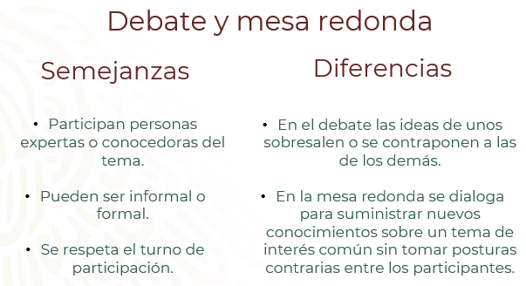

En la mesa redonda pueden existir puntos de vista distintos entre los participantes, pero en este caso no hay un ganador, sino que se busca llegar a un acuerdo. En este diálogo la meta es buscar una postura en donde todos se sientan cómodos.

Observa el siguiente video para saber lo que dicen al respecto las y los alumnos sobre este interesante tema.

- VIDEO 01_ENTREVISTA ESTUDIANTES
https://youtu.be/DIlrVj_VSB0?t=331
Del minuto 5:31 a 6:47

Un panel de discusión es otro tipo de diálogo semejante a la mesa redonda, sin embargo, en un panel, los expertos conocen el tema en profundidad, mientras que en una mesa redonda tanto la gente que debate como los que oyen y preguntan conocen el tema de forma suficiente para participar en ella.

Explora algunos ejemplos de mesas redondas, en éstas pueden tratarse temas médicos, psicológicos, ambientales, legales, históricos, entre otros. Para conocer más sobre cómo funciona una mesa redonda observa el siguiente video.

Uno de los aspectos más importantes de esta transcripción de mesa redonda, es que se debe tener conocimiento sobre el tema.

Una mesa redonda informa sobre un solo tema desde diferentes puntos de vista o áreas de conocimiento; en este caso participaron una licenciada en nutrición, una asesora en salud y vida, quien era maestra en trofología, al igual que un especialista de trofología. Cada uno de ellos brindó argumentos sobre el tema.

Además, en esa mesa redonda no hay integrantes cuya opinión se imponga, sino que presentaron diferentes visiones sobre un tema, y su finalidad fue dar a conocer información sobre ello.

A diferencia del debate en donde las posiciones son contrapuestas, en la mesa redonda cada uno de los invitados expone su punto de vista. Aunque los dos son eventos comunicativos informales, en el debate no se brindan alternativas de solución al tema.

Observa el siguiente ejemplo de mesa redonda de unos alumnos de segundo grado de secundaria para ir disipando tus dudas.

- Ejemplo de mesa redonda
Lengua Materna. Español, Segundo grado, Bloque 3
Del minuto 03:48 a 5:32
https://youtu.be/s_Zsmx78Qe8

En el video, la participación de los integrantes es pautada por el moderador. En este caso, ella iba cediendo la palabra para establecer un orden.

Como pudiste darte cuenta en el video, no sólo es posible identificar la función de cada participante, sino que te permitió identificar al menos dos fases de las cuatro que componen una mesa redonda.

Para ayudarte a ir clarificando tus ideas sobre este evento comunicativo, observa el siguiente video.

- Ejemplo de mesa redonda
Lengua Materna. Español, Segundo grado, Bloque 3
Del minuto 1:01 a 1:52
https://youtu.be/s_Zsmx78Qe8

Si te das cuenta, la mesa redonda es una forma de construir conocimientos dialogando, intercambiando ideas para solucionar situaciones complejas y sensibilizar a las personas en relación con un asunto.

Aunque es similar al debate y panel de discusión, no busca tener posturas contrarias, ni tampoco ser expertos en el tema, basta con tener conocimiento que permita aportar ideas para solucionar el problema.

Observa la siguiente imagen para analizar cuáles son los integrantes en una mesa redonda.

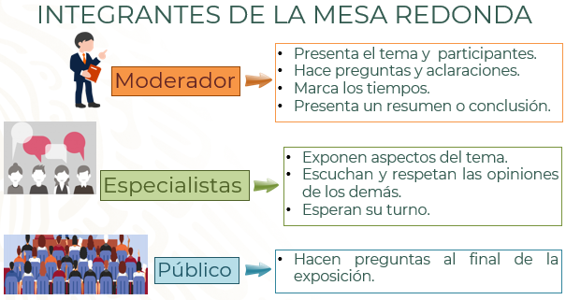

Como viste, hay ciertas reglas que se deben considerar para realizar una mesa redonda, partiendo de su integración, la cual se conforma por un moderador, especialistas o participantes y público.

Como notaste cada integrante tiene una función específica. El moderador será el encargado de ir conduciendo la reunión para establecer un orden, los especialistas deben respetar dicho orden para poder exponer sus opiniones sobre el tema y el público deberá permanecer atento para poder plantear preguntas a los especialistas.

La estructura formal de una mesa redonda está compuesta por cuatro fases.

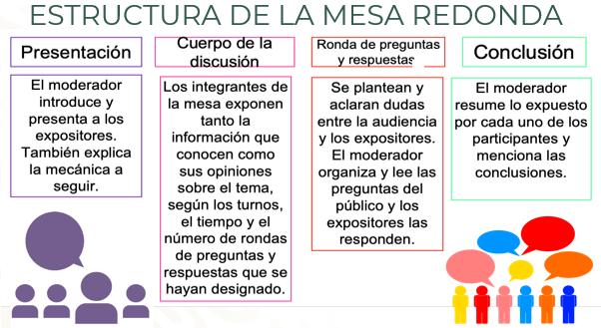

La mesa redonda está conformada por estas cuatro fases, en el primer ejemplo que viste sobre trofología pudiste observarlas de manera más clara.

Otro aspecto importante es que se puede dar tanto en formatos presenciales como en formatos virtuales. En la primera mesa el diálogo se dio en un espacio presencial y en la de los jóvenes hicieron uso de la tecnología para hacerla virtual.

La tecnología permite desarrollar estos eventos comunicativos en donde se requiere la presencia de un grupo de personas. Esto nos ayuda a mantener la sana distancia, pero crear espacios de intercambios orales.

A pesar de que el entorno en el que se dio la mesa redonda de las y el alumno fue de forma virtual, ellos respetaron las reglas básicas de comunicación oral.

En entornos virtuales, cuando se hace uso de aplicaciones que permitan reuniones sincrónicas se deben silenciar los micrófonos, mantener la cámara encendida de todos los participantes y usar la herramienta “levantar la mano”, para solicitar la palabra de esta forma se asegura que no todos participen a la vez y exista un orden.

Las normas básicas de comunicación oral como son el respeto a las opiniones de los demás y el turno de participación se deben ejecutar sin importar la modalidad.

Aquí, el papel del moderador es importante, ya que él va cediendo la palabra, indicando el turno de hablar y así pueden encender sus micrófonos para hacer su intervención También es valioso usar un lenguaje formal en este tipo de comunicación, por eso es importante investigar para tener argumentos sólidos para compartir con la audiencia.

Observa el siguiente video que habla precisamente de la comunicación verbal en una mesa redonda.

- ¿Cómo hablar bien en una mesa redonda?
Lengua Materna Español, Segundo grado, Bloque 3
Del minuto 00:47 al 03:40
https://www.youtube.com/watch?v=d-H5zx5NAfM&t=45s

En esta sesión analizaste el aprendizaje esperado: participa en una mesa redonda sobre un tema específico, y nuestro propósito fue: explorar mesas redondas.

El reto de hoy:

Con todo lo analizado durante esta sesión te proponemos hacer el siguiente reto, para ver si puedes distinguir las diferencias y semejanzas con otros eventos comunicativos.

Investiga en diferentes fuentes y complementa la siguiente tabla para que identifiques las características como son: función, participantes, estructura y lenguaje propias de una mesa redonda, debate y panel de discusión.

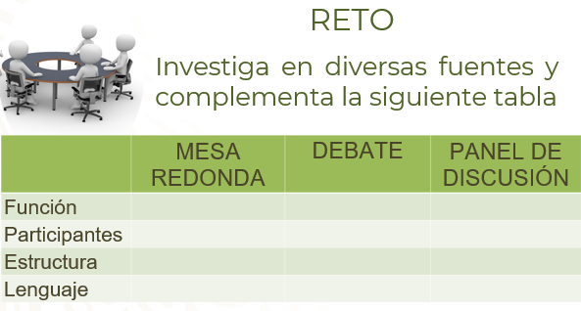

Esto te servirá para identificar las características propias de una mesa redonda.

Ahora que ya conoces la función y los elementos que se deben considerar para realizar una mesa redonda, tu reto será aplicar lo visto en esta sesión y analizar varios programas de diferentes medios de comunicación o de transcripciones de mesas redondas para identificar sus características.

Recuerda que, para apoyarte y reforzar el conocimiento de lo trabajado, cuentas con el apoyo de tu libro de Lengua Materna 2, busca el aprendizaje esperado, realiza los ejercicios, responde y vincula las preguntas y lo aprendido.

También es importante que investigues sobre el tema en sitios confiables de internet, recuerda verificar siempre que la fuente de información que investigues sea de medios y profesionales serios. Es tu responsabilidad siempre verificar esto.

¡Buen trabajo!

Gracias por tu esfuerzo.

Para saber más:

Lecturas
https://libros.conaliteg.gob.mx/secundaria.html

